Používateľská príručka

Systémové požiadavky
- operačný systém Microsoft Windows s podporou Active desktop
- Adobe Shockwave Flash ver. 10
- Procesor kompatibilný s x86, @1.8 GHz a viac
- Operačná pamäť 1GB a viac
- Grafická karta
- Monitor s rozlíšením 800x600 a viac

Inštalácia
Aplikácia sa inštaluje nastavením súboru IWD.html ako pozadie pracovnej plochy. Toto nastavenie je možné vykonať spustením Control panel v ponuke Štart. Po spustení Control panelu sa zobrazí okno, ktoré je na obrázku 1.
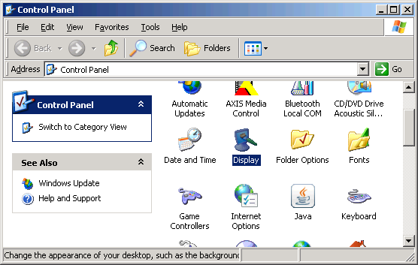

Obr. 1 – Okno Control panel.
Okno s vlastnosťami zobrazenia sa spustí zvolením ikony Display. Na tomto okne zvolíme záložku Desktop. Okno s vlastnosťami zobrazenia je na obrázku 2.
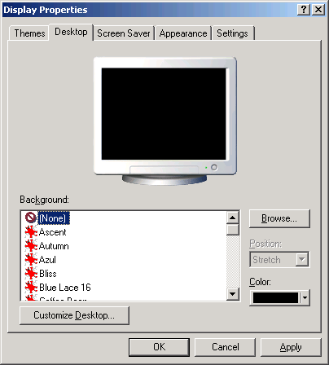

Obr. 2 – Okno Display Properties.
V tomto okne zvolíme tlačidlo Browse... V dialógu pre otvorenie súboru vyhľadáme súbor IWD.html, ktorý je súčasťou inštalácie. Tento krok potvrdíme zvolením tlačidla Apply. Následne môže operačný systém vyzvať používateľa, aby povolil aplikácii prístup na Internet. Pre správnu funkčnosť aplikácie musí mať Flash prístup k Internetu, preto je nutné toto povolenie potvrdiť. O povolenie pre prístup aplikácie do Internetu sa môže opýtať aj inštalovaný firewall. Aj v tomto prípade je nutné potvrdiť povolenie.

Povolenie flash súboru prístup na Internet
Pre správnu činnosť aplikácie si použitá Flash technológia vyžaduje osobitné nastavenie prístupu swf súboru na Internet. Toto nastavenie sa vykoná na stránke spoločnosti Adobe:
http://www.macromedia.com/support/documentation/en/flashplayer/help/settings_manager04a.html.
V časti Adobe Flash Player Settings Manager pridáme súbor IWD.swf do zoznamu dôveryhodných súborov. Súbor IWD.swf sa nachádza v rovnakom adresári ako súbor IWD.html. Zvolíme Edit locations – Add location – Browse for file. Následne nájdeme súbor IWD.swf a potvrdíme. Obrázok 3 zobrazuje ukážkové nastavenie.
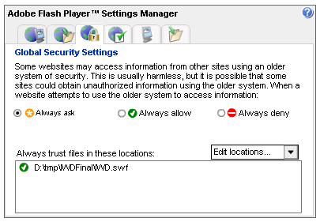

Obr. 3 – Adobe Flash Player Settings Manager

Návod na použitie
Nasledujúci návod obsahuje základné kroky pre prácu s aplikáciou. Opisuje grafické používateľské rozhranie, rozmiestnenie jednotlivých prvkov rozhrania a opisuje všetky dostupné nastavenia.

Opis grafického používateľského prostredia
Používateľské rozhranie tvorí samotné okno aplikácie, na ktorom sa zobrazujú ovládacie prvky. Nastavenia aplikácie sa zobrazia po zvolení položky IWD preferences v kontextovom menu pomocou pravého tlačidla myši. Kontextové menu je na obrázku 4.
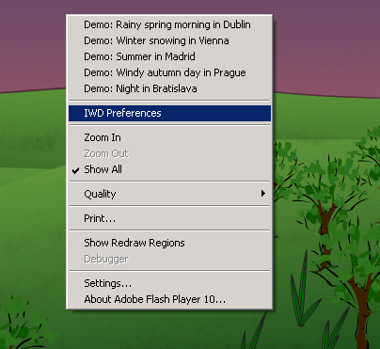

Obr. 4 – Kontextové menu aplikácie.

Nastavenie lokality
Pre nastavenie lokality slúži záložka Base v okne IWD preferences. V časti Location finder používateľ napíše názov mesta alebo lokality, v ktorej sa nachádza. Lokalitu vyberie z ponúkaného zoznamu. V prípade, že nie je možné nájsť lokalitu podľa zadaných slov, aplikácia môže skúsiť uhádnuť lokalitu podľa používateľovej IP adresy. Táto funkcionalita je dostupná po zvolení tlačidla Guess by IP. Príklad nastavení na záložke Base je na obrázku 5.

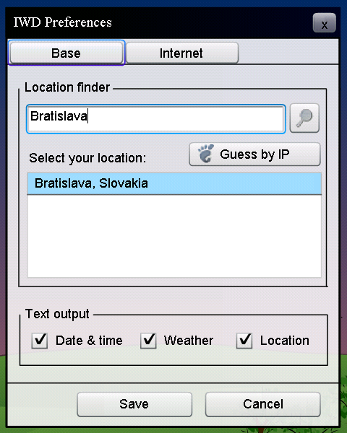

Obr. 5 – IWD preferencies, záložka Base.

Nastavenie textového výstupu
Údaje o počasí vo forme textu je možné nastaviť v časti Text output. Je možné zobrazovať údaje:
- dátum a čas
- počasie
- lokalita
Tieto údaje sa prednastavene zobrazujú v pravej hornej časti aplikácie, používateľ si ich môže pomocou techniky drag&drop presunúť na ľubovoľné miesto.

Nastavenie internetových služieb
Pre správnu funkciu aplikácie a zobrazovanie aktuálneho počasia musí byť povolený prístup k Internetu. Tento prístup pre aplikáciu nastavíme v okne IWD preferences na záložke Internet pomocou checkboxu Enable Internet access (obrázok 6).
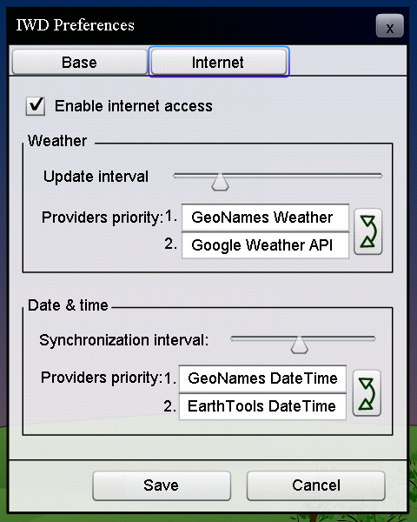

Obr. 6 – IWD preferencies, záložka Internet.

Nastavenie zdroja údajov o počasí
Pre nastavenie dĺžky intervalu pre načítavanie údajov o počasí použijeme slider Update interval v časti Weather. Pre zvolenie poradia zdrojov klikneme na ikonu šípky v Providers priority.

Nastavenie zdroja údajov o čase a dátume
Pre nastavenie dĺžky intervalu pre synchronizáciu údajov o čase a dátume použijeme slider Synchronization interval v časti Date & time. Pre zvolenie poradia zdrojov klikneme na ikonu šípky v Providers priority.

Uloženie nastavení
Zmeny v aktuálnych nastaveniach aplikácie je možné uložiť pomocou tlačidla Save. Pre zrušenie zmien vykonaných v nastaveniach zvolíme Cancel.

